T1 INTRODUCCIÓN Y PROGRAMAS FUNCIONALES:
TIPOS DE DATOS PREDETERMINADOS: para ver el tipo ponemos :t.
- Bool: solo tiene True y False. Se puede obtener con operadores de comparación y operadores lógicos. El negador es not.
- Tipos numéricos: Int (enteros de precisión limitada, 64 bits), Integer (enteros de precisión arbitraria sin límite de tamaño), Float (números en coma flotante de precisión simple) y Double (números en coma flotante de precisión doble).
- Char: carácter Unicode escrito con comillas simples. Para trabajar con ellos podemos hacer import Data.Char. Tiene funciones como isAlpha, isDigit, isSpace, toUpper, toLower, ord (me da el Asci), chr (me da el carácter del Asci), etc.
- String: lista de char.

OPERADORES ARITMÉTICOS: suma, resta, multiplicación, negate (no se usa -), abs.
Para dividir, tenemos / (división en coma flotante), div (división entera) y rem (resto). El inverso es recip.
Se ponen antes, pero si lo quieres infijo debe ir con acento grave (`). De la misma manera, los operadores se pueden poner de manera prefija rodeados de paréntesis.
LISTAS Y TUPLAS: una lista contiene cero o más elementos del mismo tipo y van con []. Una tupla contiene un número fijo de componentes que pueden ser de distintos tipos y va con (). El tamaño de las listas es variable y el tipo fijo, pero en las tuplas el tamaño es fijo y cada uno puede tener su tipo.
EXPRESIONES:
- If-then-else: abs' :: Int-> Int abs' n = if n >= 0 then n else-n
- Case: permite distinguir varios casos según el valor de una expresión. signo :: Int-> Int signo n = case compare n 0 of LT->-1 EQ-> 0 GT-> 1.
- Let: introduce definiciones locales dentro de una expresión:
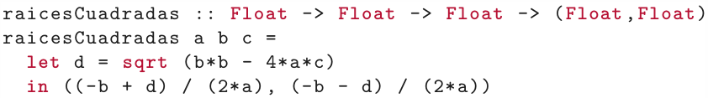
Se pueden poner varias a la vez.
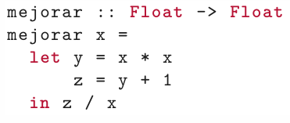
- λ-abstracciones: función anónima directamente como expresión. Lo nombramos como (\x -> operación) y los datos de entrada.
DEFINICIÓN DE FUNCIONES: el guión bajo siempre hace de comodín (_). Podemos hacerlo con las λ-abstracciones o con el let. Hacemos f = (\x y = x * y) o let f a b = a * b.
- En lugar de if o case, podemos definir varias ecuaciones. GHC las va a comprobar en orden.
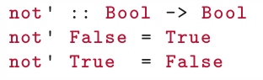
- Podemos abreviar usando un comodín:
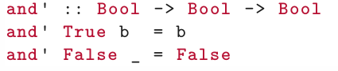
- Guardas: permiten elegir una ecuación en función de condiciones booleanas. Otherwise es simplemente el True, pero se usa por claridad.
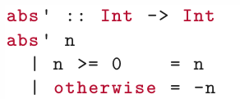
- Where: introducimos definiciones locales que son visibles en todas las guardas de una ecuación. Es com usar un let pero dentro de una función y visible para toda ella.
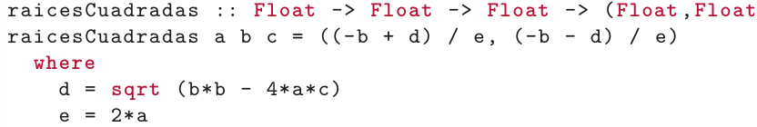
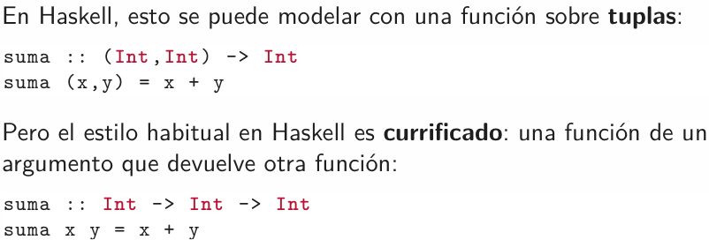
CURRIFICACIÓN Y APLICACIÓN PARCIAL: en este lenguaje las funciones sobre varios argumentos actúan por partes. Por ejemplo, en una función de tres elementos de entrada, se van generando funciones parciales intermedias que dan resultados incompletos.
Esto nos permite fijar los primeros elementos de una función y dejarlos incompletos para su uso. Es mucho más flexible que definirlo todo en un paquete de tupla.
SANGRÍA: la sangría sí que es determinante en Huskel.
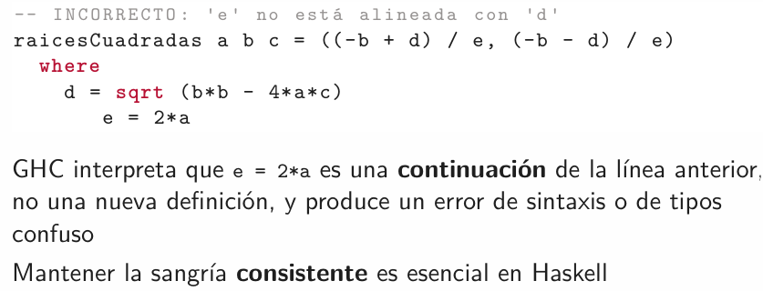

FUNCIONES POLIMÓRFICAS SOBRE LISTAS: Prelude es la biblioteca estándar que se carga automáticamente en cualquier programa Haskell. Hablaremos de las funciones sobre listas.
Una función polimórfica funciona sin cambiar su definición para muchos tiempos distintos concretos. Su tipo contiene variables de tipo en vez de tipos concretos. Ej: length :: [a]-> Int. A es una variable de tipo que se puede instanciar con Int, Char, Bool, etc.
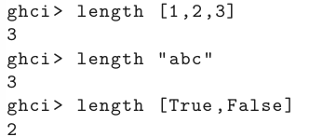

MAP: aplicamos una función a todos los elementos de una lista y devolvemos una lista de resultados.
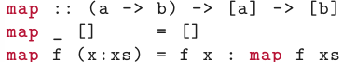
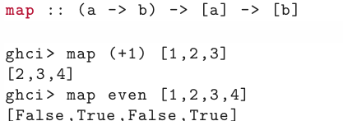
Su definición por currificación sería:

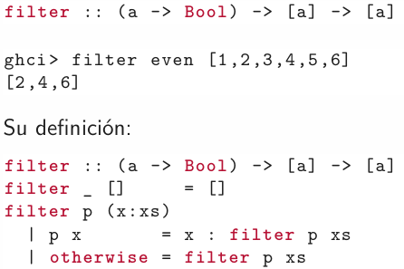
FILTER: se queda con los elementos de una lista que cumplen un predicado (función booleana).
Para el filter even, aquellos que no sean pares serán eliminados.
En la definición recursiva, para la lista vacía devuelve la lista vacía, pero para cuando no está vacía devuelve x y el filtro del resto si x cumple o solo el filtro del resto si x no cumple.

ZIP y UNZIP: combina dos listas en una lista de pares hasta que se acaba la más corta. Unzip hace lo contrario, de una lista de pares a un par de listas.
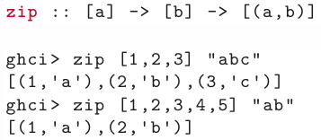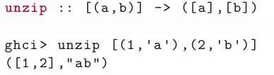
ZIPWITH: generaliza zip. En lugar de formar pares, combina los elementos con una función data. Zip = zipwith (,).
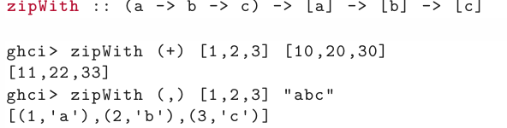

FST y SND: extraen el primer y el segundo componente de un par.
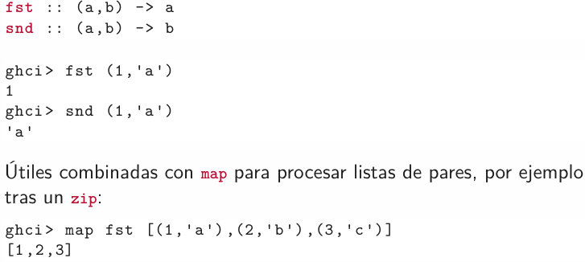

TAKE y DROP: devuelve los primeros n elementos o quita los primeros n elementos respectivamente.
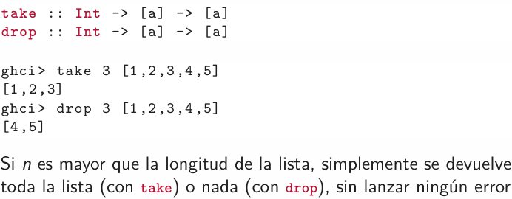

REVERSE: invierte la lista. Poco eficiente por el uso de ++.
TAKEWHILE y DROPWHILE: toma o quita elementos mientras se cumpla un predicado y para en el primero que no lo cumpla.
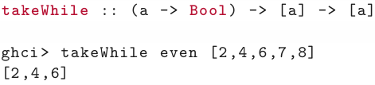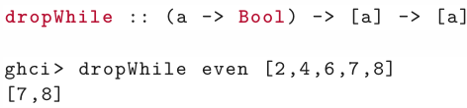

GENERADORES DE LISTAS Y PEREZA:
REPLICATE: construye una lista con n copias del valor x.
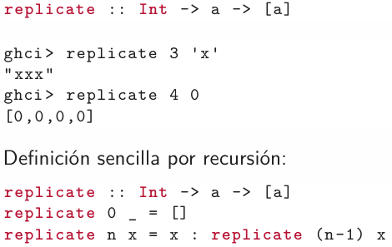
REPEAT: construye una lista infinita con copias de x.
CICLE: repite una lista indefinidamente.
EVALUACIÓN PEREZOSA: a pesar de que las instrucciones anteriores repiten hasta el infinito, si yo pongo take 7 (cycle [1,2,3]) solo recibo [1,2,3,1,2,3,1]. Esto es debido a que solo genera los número que vamos a necesitar.

HEAD, TAIL, LAST E INIT: no funcionan sobre la lista vacía.
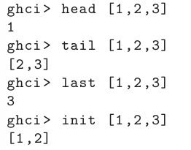

CLASES SHOW Y READ:
- Show agrupa los tipos cuyos valores se pueden convertir a una cadena de texto para mostrarlos.
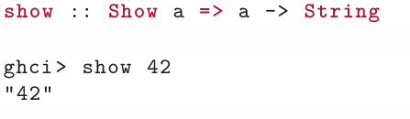
- Read: lo contrario.
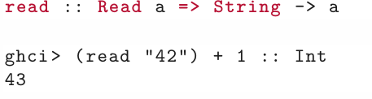

FUNCIONES DE AGREGACIÓN SOBRE LISTAS:
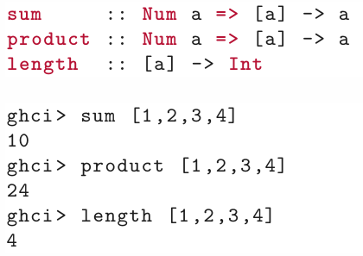
- Agregaciones numéricas: sumatorio, productorio o incluso longitud. Para los dos primeros, el tipo de dato tiene que ser numérico.
- Null: comprueba lista vacía.
- Máximum y mínimum: intuitivos. Fallan sobre la lista vacía (no hay máximo ni mínimo en el espacio vacío). Requieren ord.
- Elem: comprueba si hay un elemento en la lista. Requiere igual.

- Concat: aplana una lista de listas
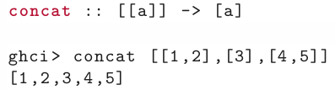

- And y or: agregan una lista de booleanos.
- Any y all: comprueban una propiedad sobre todos los elementos o comprueban si alguno la cumple. Es equivalente a or (map p xs). Es beneficioso por su evaluación perezosa.
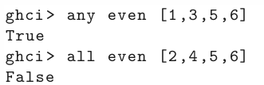

LISTAS POR COMPRENSION:

SECCIONES: forma compacta de aplicar parcialmente un operador infijo, fijando uno de sus dos argumentos. Lo dimos en currificación. Es una notación más breve que escribir la lambda abstracción. El orden puede ser importante (división) o no.
Ej: (+1) es lo mismo que \x = x + 1.

Se usan mucho como argumentos de map, filter, etc.
Cuidado, porque para la resta no podemos hacer (- e), ya que lo entiende como el negativo de e. Por ello tenemos que usar substract.

También se permite la creación de operadores usando cualquier secuencia de símbolos.
Se define igual que cualquier función, pero escribiendo el nombre entre los dos argumentos.
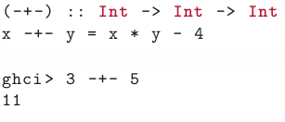
También es posible definir su precedencia y asociatividad con infixl o infixr, seguidos de un nivel de precedencia (del 0 al 9).
infixl asocia por la izquierda (a-+- b-+- c se lee (a-+- b)-+- c);
infixr asocia por la derecha (a-+- b-+- c se lee a-+- (b-+- c)).
Por defecto es infixl 9.

EXPRESIONES DE RANGO:
Con la notación [m…n] generamos todos los números consecutivos entre m y n. Si m>n nos da la lista vacía. Sin límite superior, genera una lista infinita.
Si damos los dos primeros elementos, se fija el salto entre valores. Puede ser ascendente y descendente.

LISTAS POR COMPRENSIÓN: origen matemático para definir listas.
ghci> [x^2 | x <- [1..5]]
[1,4,9,16,25]
Aquí estamos diciendo dame una lista de los cuadrados de x, siendo x la generación del 1 al 5. Es lo mismo que aplicarle map con una función.
Aporta legibilidad.

VARIOS GENERADORES: una lista por comprensión puede tener varios generadores separados por comas. Se recorren como bucles anidados, siendo cuanto más a la derecha más interno. ghci> [(x,y) | x <- [1,2], y <- [3,4]] [(1,3),(1,4),(2,3),(2,4)]

GUARDAS: una lista por comprensión puede incluir guardas, que son condiciones booleanas que filtran los valores generados, dejando solo los que sean true. Igual que filter.
ghci> [x | x <- [1..10], even x]
[2,4,6,8,10]
Se pueden combinar varios generadores con varias guardas.
ghci> [(x,y) | x <- [1..3], y <- [1..3], x /= y]
[(1,2),(1,3),(2,1),(2,3),(3,1),(3,2)]

Ej: generador de primos.
factores n = [x | x <- [1..n], n `mod` x == 0]
esPrimo n = factores n == [1,n]
primos = [x | x <- [2..], esPrimo x]

CADENAS POR COMPRENSIÓN: String es lo mismo que [Char]. Por ello, todo lo visto funciona también sobre strings.

FUNCIONES RECURSIVAS: una función es recursiva cuando su definición se refiere a sí misma. Tenemos que hacer el caso base y el caso recursivo donde se va haciendo más pequeño.
- Factorial:
factorial :: Int-> Int
factorial 0 = 1
factorial n = n * factorial (n- 1)
- Potencia:
potencia :: Int-> Int-> Int
potencia _ 0 = 1
potencia x n = x * potencia x (n- 1)

RECURSION SOBRE LISTAS: hay que poner el caso de la lista vacía y luego dos partes, (x:xs) para referirnos al primer elemento y al resto. Ejemplos en pdf funciones recursivas.

miProduct :: [Int]-> Int
miProduct []
= 1
miProduct (x:xs) = x * miProduct xs

Podemos dar varios casos base en caso de que haya dos cosas que decrezcan.

miTake :: Int-> [a]-> [a]
miTake 0 _ = []
miTake _ [] = []
miTake n (x:xs) = x : miTake (n-1) xs

Podemos hacer recursion sobre varias listas también.

miZip :: [a]-> [b]-> [(a,b)]
miZip [] _ = []
miZip _ [] = []
miZip (x:xs) (y:ys) = (x,y) : miZip xs ys

RECURSIÓN MÚLTIPLE: varias llamadas recursivas en una sola función. Como Fibonacci.

ACUMULADORES: un acumulador es un parámetro adicional que va a ir guardando el resultado parcial calculado hasta el momento y que nos ayuda a la eficiencia de la solución. En vez de esperar a que vuelvan todas las funciones recursivas para combinar resultados, el acumulador se acumula antes de cada llamada.
Ej: reverse lo hicimos con miReverse (x:xs) = miReverse xs ++ [x]. El ++ espera a que vuelva la función miReverse y además tiene un coste que depende de la lista de la derecha. En cambio si hago:

reverseAcc :: [a]-> [a]-> [a]
reverseAcc acc [] = acc
reverseAcc acc (x:xs) = reverseAcc (x:acc) xs

reverseRapido :: [a]-> [a]
reverseRapido xs = reverseAcc [] xs

RECURSIÓN DE COLA: una llamada recursiva es de cola cuando es la última operación que se realiza y no se queda nada pendiente. Es mas eficiente porque no se guarda nada, solo se hace una llamada nueva.

FUNCIONES DE ORDEN SUPERIOR:

FUNCIONES DE PRIMER NIVEL: las funciones son como cualquier otro valor. Se pueden pasar como argumento, devolver como resultado o incluso almacenar en estructuras. Una función de orden superior es una función es una función que acepta otra como argumento o devuelve una función como resultado.

operaciones :: [Int-> Int]
operaciones = [(+1), (*2), negate, abs]
ghci> map ($ 5) operaciones
[6,10,-5,5]

(&) es la aplicación de función como operador. O sea f $ x = f x. Mapeamos a cada operación que actúe sobre el 5. Es equivalente a \f -> f 5.

FOLDR: recibe el operador combinador, el valor base y una lista como en miSum.
miSum [] = 0
miSum (x:xs) = x + miSum xs
De esta manera, foldr f z [x1,x2,x3] calcula: x1 `f` (x2 `f` (x3 `f` z))

La definición de foldr es:
foldr :: (a-> b-> b) -> b -> [a] -> b
foldr f z [] = z
foldr f z (x:xs) = f x (foldr f z xs)

FOLDL: asimilable a un acumulador que procesa la lista de izquierda a derecha. Recibe el operador, el valor inicial del acumulador y la lista. Es recursión de cola.
De esta manera, foldl f z [x1,x2,x3] calcula: ((z `f` x1) `f` x2) `f` x3.

La definición de foldl es:
foldl :: (b-> a-> b)-> b-> [a]-> b
foldl f z []
= z
foldl f z (x:xs) = foldl f (f z x) xs

